1. 测试了岭回归lambda更小的情况，发现并不是惩罚项太小的缘故。
   1. 以下是lambda=1,0.1,0.01,0.001,0.0001,0的表现，发现结果一模一样，已经没有跑OPT的必要

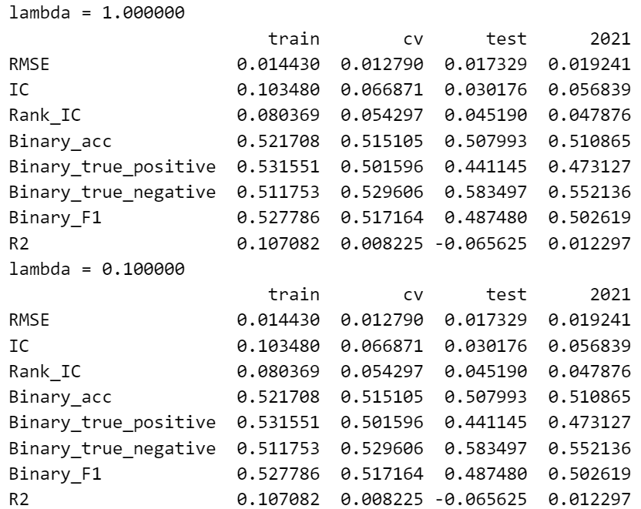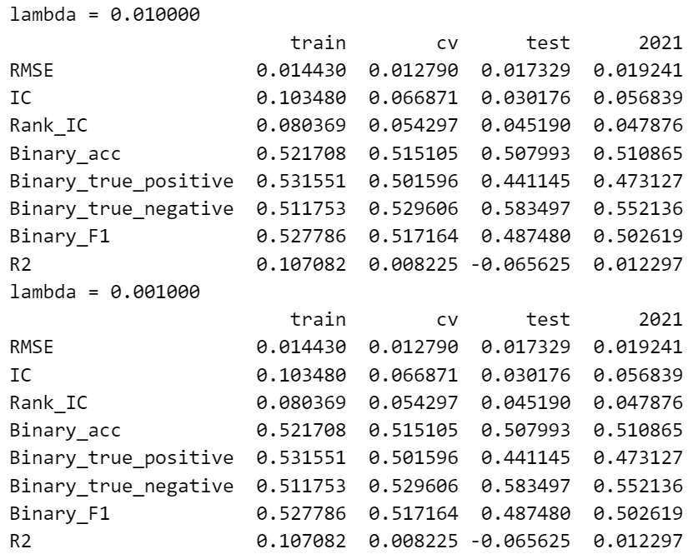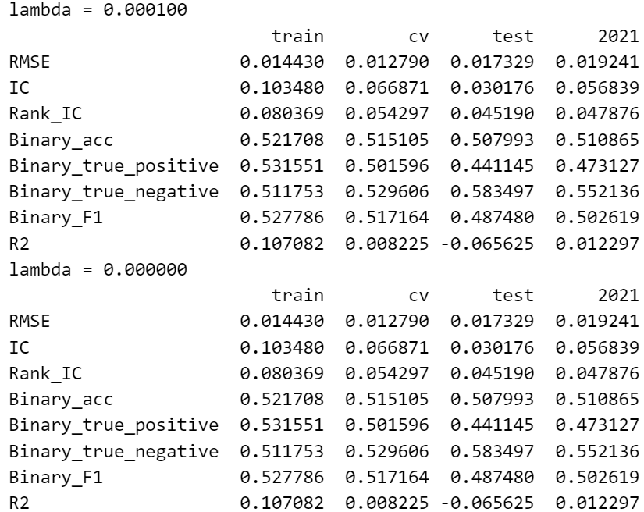

* 1. 跑了一个线性回归，结果和上述仍然一样

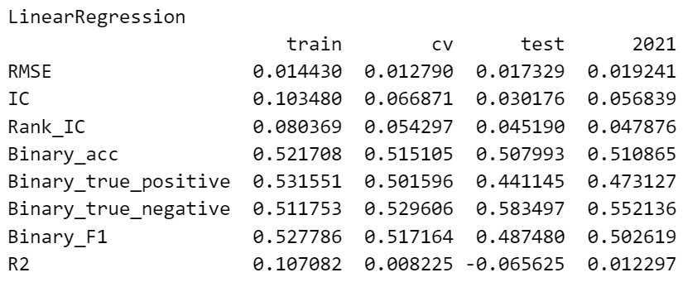

* 1. 说明当lambda很小的时候，岭回归的约束并没有起到作用。但确实训练的比线性回归快。。。

1. 测试了beta的平方和，发现量级很小

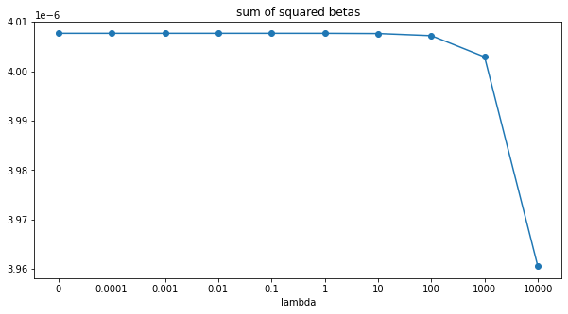

1. 换了筛特征的方法。
   1. 训练集训练，训练集预测筛特征
      1. 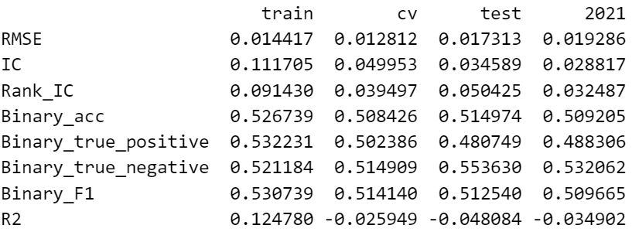
      2. 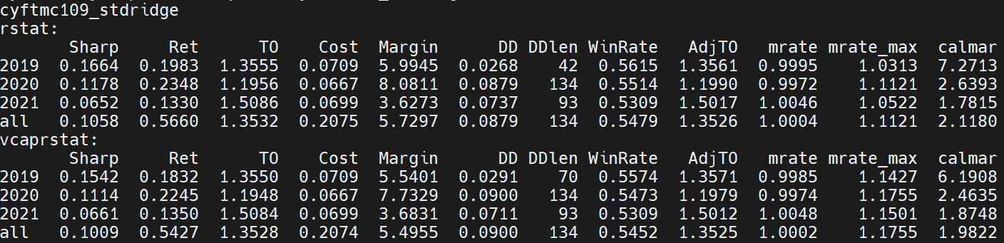
   2. 训练集前90%训练，最后10%预测筛特征
      1. 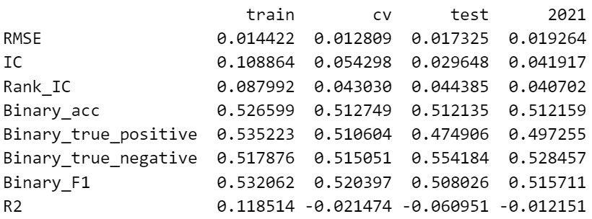
      2. 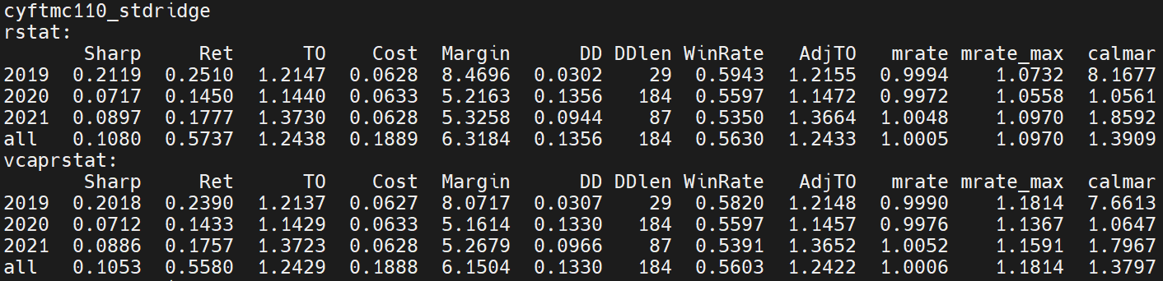
   3. 我原本的训练集训练，cv预测筛特征
      1. 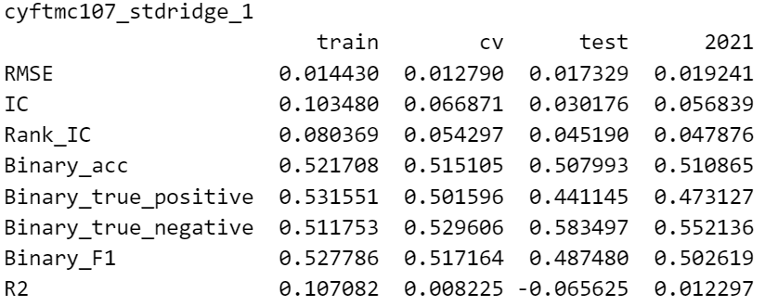
      2. 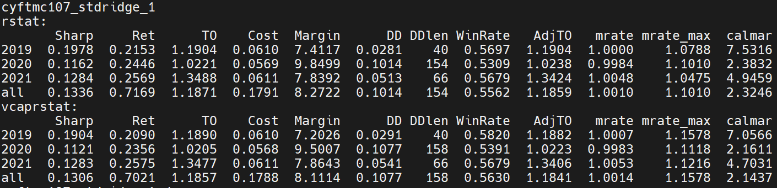
   4. 300个特征不筛选
      1. 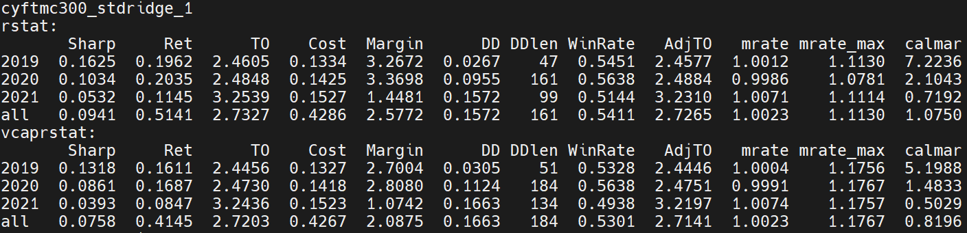
   5. 结论：
      1. 特征筛选是有用的，筛特征总比不筛要强
      2. 在训练集上训练，训练集上筛特征是错误的，会极大地fitting训练集，错过真正有价值的特征
   6. 补充，第一版是107特征，第二版是109特征，第三版是110特征。
      1. 
      2. 可见，在训练集上筛因子，会导致选出在训练集上表现更好的因子，但这些因子在未来表现很差。